**Nota biografica dell’Autore Paola Insui.**

*(Mendoza, Argentina, 18/04/1979) Paola Inés Antonucci, nome d’arte: Paola Insui, dal sentire sinceramente cosmopolita, cittadina del mondo. Abita in Italia dal 1990. Si è diplomata in Dirigente di comunità, indirizzo psicopedagogico, nell’anno 2005. Iscrittasi a Scienze della comunicazione nel 2009, frequenta la facoltà due settimane circa. Poi nel 2011 si iscrive all’Accademia di belle arti, e frequenta tre mesi circa. Pubblica dei componimenti poetici assieme ad altri autori, per l’editrice pagine: rispettivamente in ‘viaggi di versi’ n°87 edito nel 2013, e in ‘riflessi’ n°125 edito nel 2015. Dall’anno 2007 in poi, ha partecipato a diversi concorsi e mostre collettive di pittura. Ed ha pubblicato su delle riviste d’arte, alcune opere di pittura, relative alla sua produzione espressiva di dipinti d’arte. L’opera ‘Etica Esistenza’, è il suo terzo libro prodotto e realizzato, ma il primo pubblicato. Nel tempo libero coltiva vari interessi, la pittura, la scrittura, e il canto. La sua formazione artistico-culturale è da autodidatta: esercita l’arte del comunicare attraverso lo scrivere e il dipingere in stile libero.*

*Sito web ufficiale: <http://paolainsui.wix.com/paolainsui>*

*E-mail autore:*

*[author.paola.i@gmail.com](mailto:author.paola.i@gmail.com)*



“Nelle Ali dell’Arte di paola insui”.

Le prime 25 opere della produzione artistica.

Di pensiero spirito, riflessivo poetico e concettuale, dell’autore.

Opere dal 1998 al 2007.

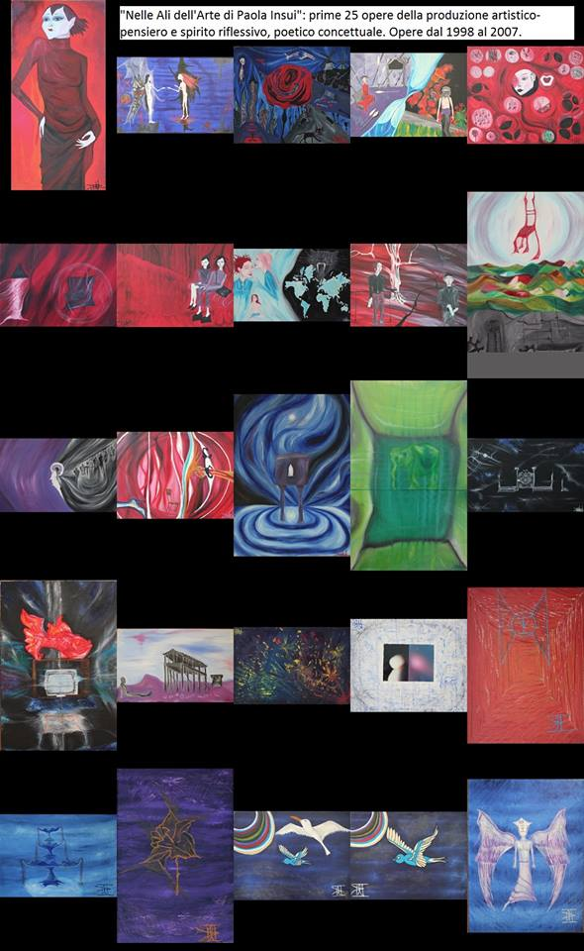

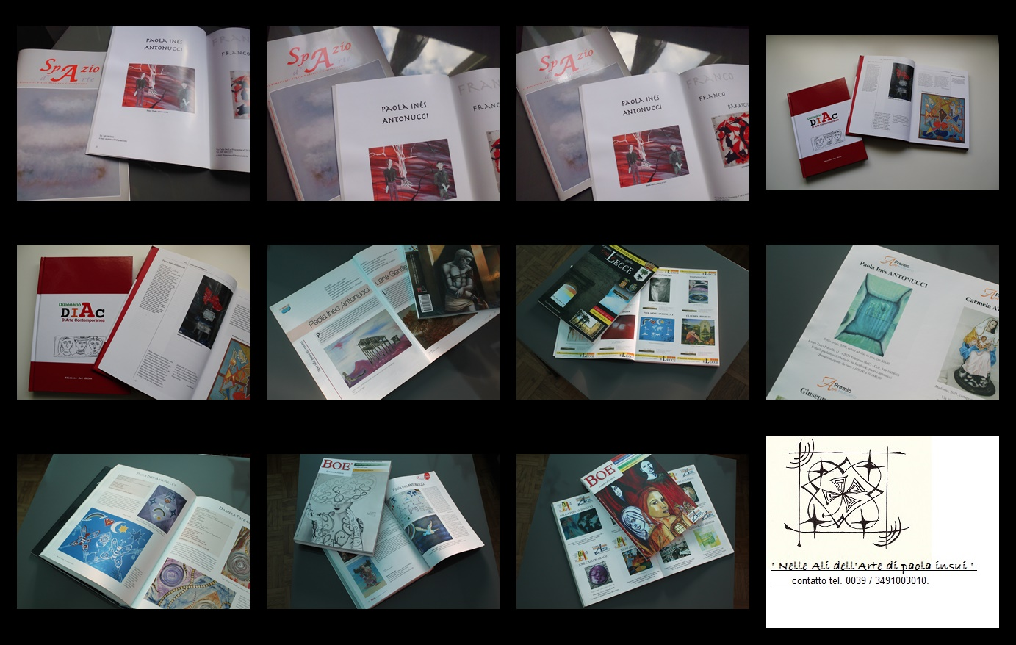

**Otto diverse pubblicazioni di dipinti, su riviste dizionari e cataloghi di arte.**